Міністерство Освіти І НАУКИ України
Національний університет "Львівська політехніка"

Інститут КНІТ
Кафедра ПЗ

ЗВІТ
До лабораторної роботи № 4
З дисципліни: “Декларативне програмування”
На тему: “Реактивне програмування. Бібліотека RX”

Лектор:
доцент каф. ПЗ
Левус Є.В.

Виконав:
ст. гр. ПЗ-45
Хруставчук М.Л.

Прийняв:
доцент каф. ПЗ
Тушницький Р.Б.

« ____ » ________ 2025 р.
∑= _____ .

Львів – 2025
Тема роботи: Реактивне програмування. Бібліотека RX.
Мета роботи: Ознайомитися з принципами реактивного програмування та розробка програмного забезпечення, що використовує реактивні концепції для обробки та моніторингу даних телеметрії у реальному часі.

TЕОРЕТИЧНІ ВІДОМОСТІ

Реактивне програмування – це парадигма, орієнтована на асинхронну обробку потоків даних. Вона ґрунтується на ідеї, що програма не повинна постійно опитувати стан системи, а має реагувати на події, які відбуваються в реальному часі. Основною концепцією є потік подій (stream), який може генерувати нескінченну кількість значень протягом часу.
Базовими сутностями є Observable (спостережуваний потік) та Observer (спостерігач). Observable відповідає за генерацію подій, тоді як Observer підписується на них і реагує через методи OnNext, OnError, OnCompleted. Коли з’являється нове значення, Observable надсилає його всім підписникам. Цей підхід дозволяє організовувати реакцію системи на зміни у зовнішньому середовищі без використання циклів чи блокувань.
Для роботи з потоками застосовуються оператори Rx (Reactive Extensions), які дозволяють декларативно обробляти дані. Наприклад: Map, Filter, Merge, Buffer, Take, Reduce.
Переваги реактивного підходу полягають у високій масштабованості, зручності роботи з асинхронними даними та мінімізації станів. Реактивні системи природно підтримують паралелізм і добре підходять для моніторингових, фінансових, IoT- і веб-додатків, де важлива безперервна обробка потоків у реальному часі.

ЗАВДАННЯ

- Створити окремі додатки – джерело асинхронних даних та споживач, між якими організовано зв’язок через WebSocket.
- Реалізувати обробку потокових даних на стороні споживача за допомогою бібліотеки Reactive Extensions (Rx.NET), використовуючи не менше шести операторів (Map, Filter, Merge, FlatMap, Take, Buffer, Reduce тощо).
- Продемонструвати реактивну обробку даних у реальному часі через консольний вивід з підсумковими статистичними значеннями або сповіщеннями.

КОД ПРОГРАМИ

Файл AquariumTelemetrySource.cs
using System.Net;
using System.Net.WebSockets;
using System.Text;
using System.Text.Json;

namespace AquariumTelemetrySource;

class AquariumTelemetrySource
{
static async Task Main()
{
Console.WriteLine("Aquarium telemetry source running...");
var server = new HttpListener();
server.Prefixes.Add("http://localhost:5055/ws/");
server.Start();

while(true)
{
var ctx = await server.GetContextAsync();
if (ctx.Request.IsWebSocketRequest)
{
var wsContext = await ctx.AcceptWebSocketAsync(null);
Task.Run(() => SendTelemetry(wsContext.WebSocket));
}
else
{
ctx.Response.StatusCode = 400;
ctx.Response.Close();
}
}
}

static async Task SendTelemetry(WebSocket socket)
{
var random = new Random();

while (socket.State == WebSocketState.Open)
{
var data = new
{
Temperature = Math.Round(15 + random.NextDouble() * 20, 1), //15 - 35
PH = Math.Round(6.5 + random.NextDouble() * 2, 1),
Light = random.Next(0, 101),
FeedLevel = random.Next(0, 101),
Activity = random.Next(0, 100),
Timestamp = DateTime.UtcNow
};

var json = JsonSerializer.Serialize(data);
var bytes = Encoding.UTF8.GetBytes(json);

await socket.SendAsync(bytes, WebSocketMessageType.Text, true, CancellationToken.None);
await Task.Delay(1000);
}
}
}

Файл AquariumTelemetryConsumer.cs
using System;
using System.Net.WebSockets;
using System.Reactive.Linq;
using System.Text;
using System.Text.Json;

namespace AquariumTelemetryConsumer;

public class TelemetryData
{
public double Temperature { get; set; }
public double PH { get; set; }
public int Light { get; set; }
public int FeedLevel { get; set; }
public int Activity { get; set; }
public DateTime Timestamp { get; set; }
}

class AquariumTelemetryConsumer
{
static async Task Main()
{
Console.WriteLine("Aquarium monitor started...");
var socket = new ClientWebSocket();
await socket.ConnectAsync(new Uri("ws://localhost:5055/ws/"), CancellationToken.None);
Console.WriteLine("Connected to AquariumTelemetrySource\n");

var stream = Observable.Create<string>(async (observer, ct) =>
{
var buffer = new byte[1024];
while (socket.State == WebSocketState.Open)
{
var result = await socket.ReceiveAsync(buffer, ct);
if (result.MessageType == WebSocketMessageType.Close)
{
observer.OnCompleted();
break;
}

var json = Encoding.UTF8.GetString(buffer, 0, result.Count);
observer.OnNext(json);
}
});

var telemetryStream = stream
.Select(json => JsonSerializer.Deserialize<TelemetryData>(json)!) // Map
.Where(d => d != null && d.Temperature >= 22.0 && d.Temperature <= 30.0) // Filter
.Buffer(TimeSpan.FromSeconds(4)) // Buffer (збираємо по 4 сек)
.Where(batch => batch.Count > 0)
.Select(batch => new
{
AvgTemp = batch.Average(d => d.Temperature),
AvgPH = batch.Average(d => d.PH),
AvgActivity = batch.Average(d => d.Activity),
MaxLight = batch.Max(d => d.Light),
MinFeed = batch.Min(d => d.FeedLevel)
}) // Reduce (агрегація)
.Take(20) // Take – обмежуємо кількість ітерацій
.Do(summary =>
{
Console.WriteLine($"[Summary {DateTime.Now:T}]");
Console.WriteLine($" Temp avg: {summary.AvgTemp:F1}°C");
Console.WriteLine($" pH avg: {summary.AvgPH:F2}");
Console.WriteLine($" Activity avg: {summary.AvgActivity:F1}%");
Console.WriteLine($" Max light: {summary.MaxLight}% | Min feed: {summary.MinFeed}%\n");
});

await telemetryStream.ForEachAsync(_ => { });
}
}

Результати роботи програми
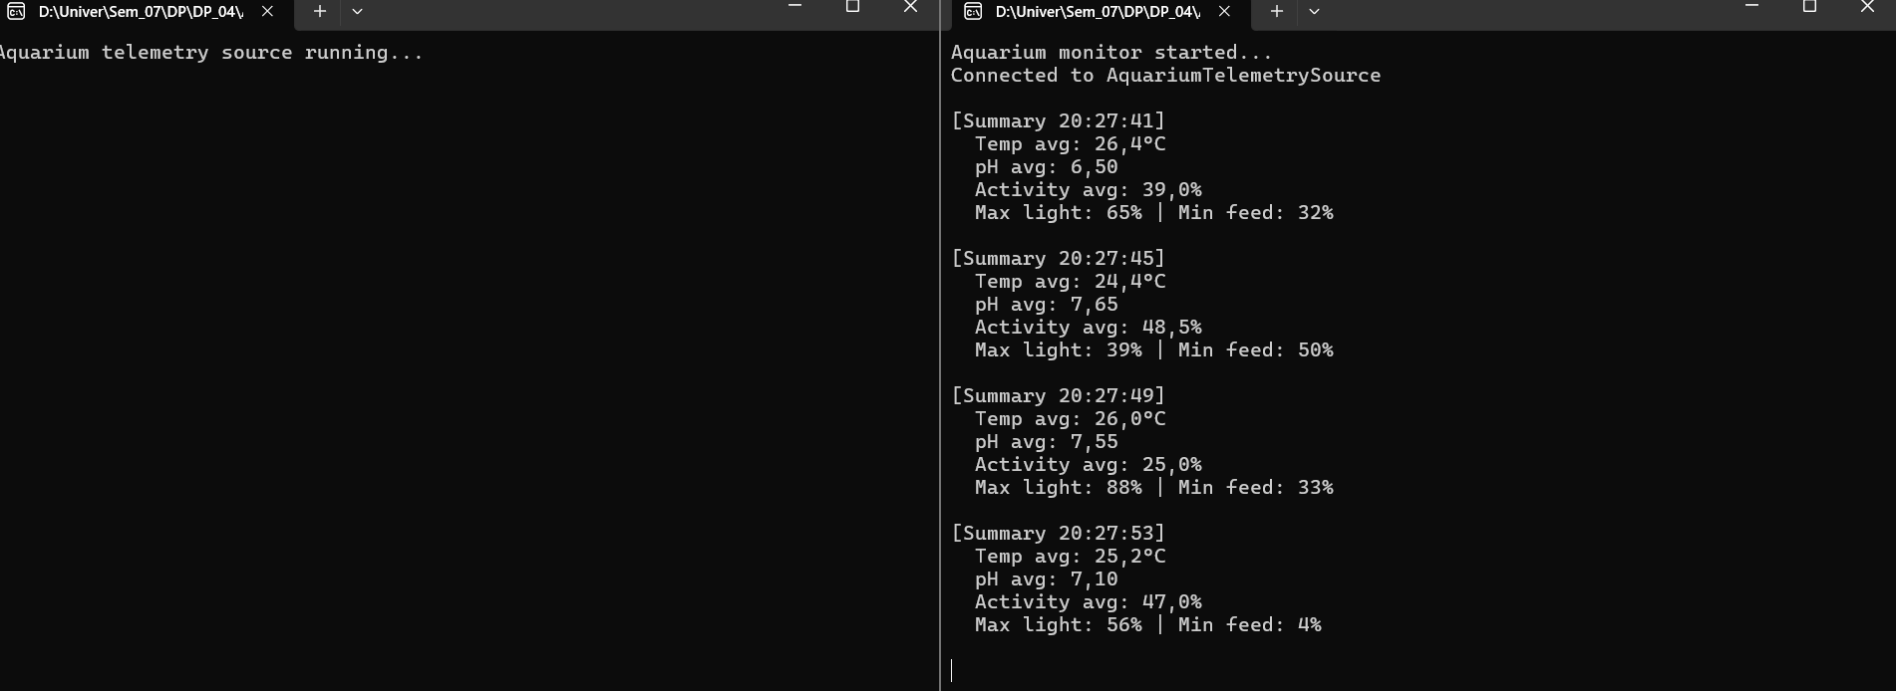
Рис. 1. Результат роботи програми

ВИСНОВКИ

У ході роботи було розроблено дві взаємодіючі програми, що демонструють принципи реактивного програмування. Джерело генерує асинхронний потік даних, а споживач за допомогою бібліотеки Rx.NET обробляє ці дані в реальному часі. Застосування операторів Rx дозволило реалізувати фільтрацію, трансформацію та агрегацію потоків без використання циклів або блокувань. Реактивний підхід довів свою ефективність для побудови систем, які потребують швидкої реакції на зміну стану середовища.

